NAMA : ANNAS FAGIAT

KELAS : A

NIM : L200170163

TUGAS MODUL 3

1. Topologi.

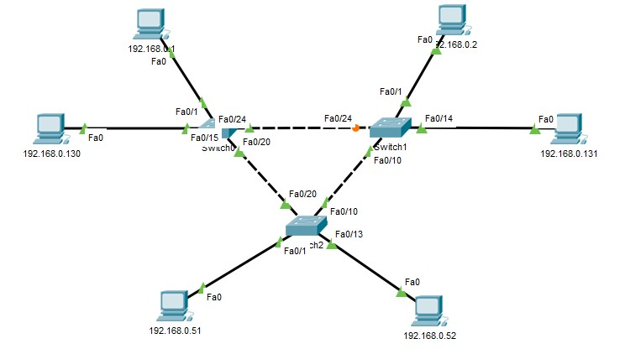

1. VLAN.

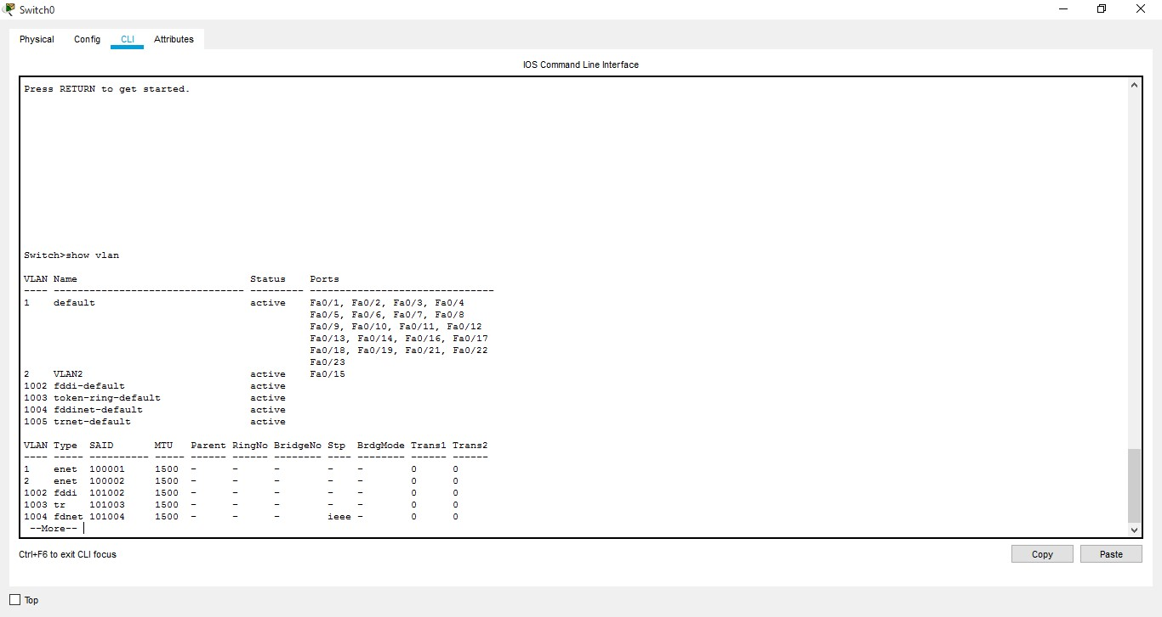

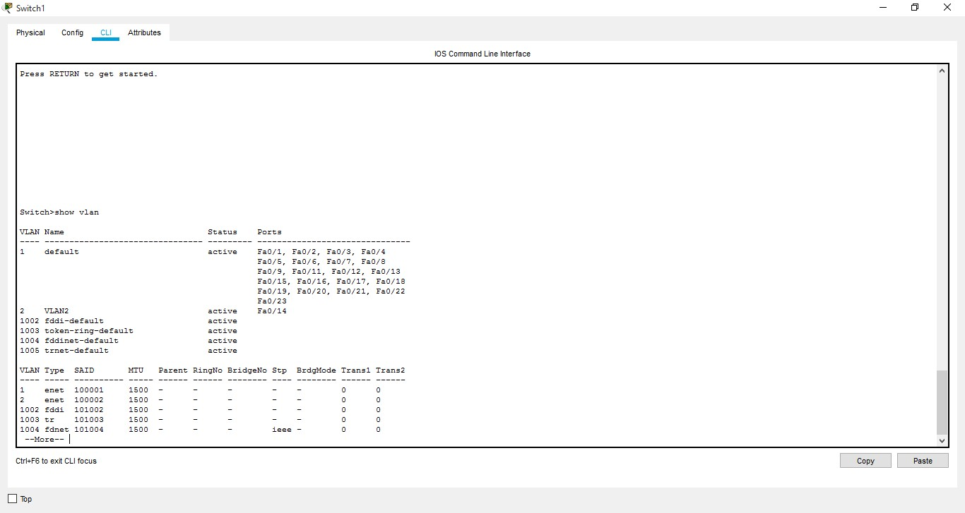

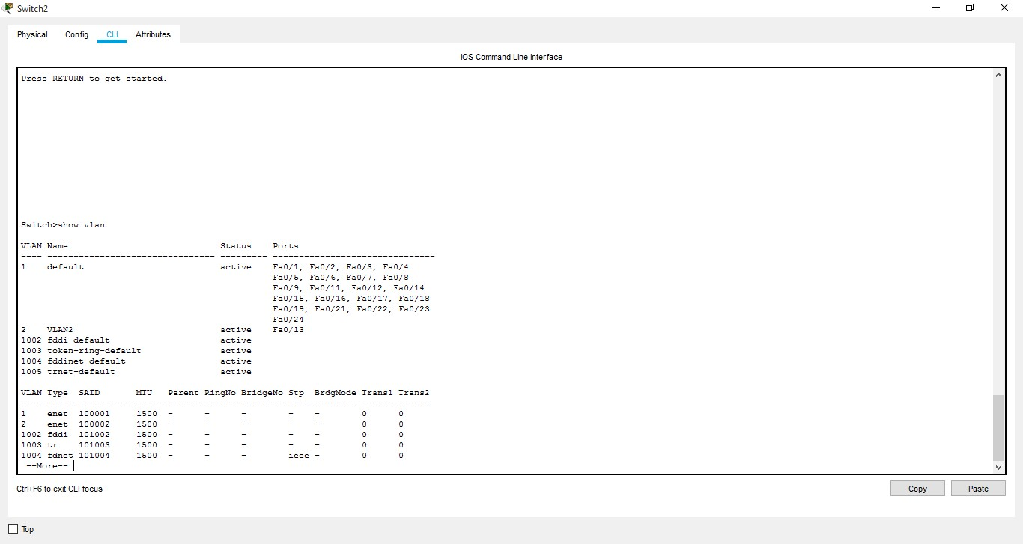

1. Test ping antar PC dalam VLAN yang sama.

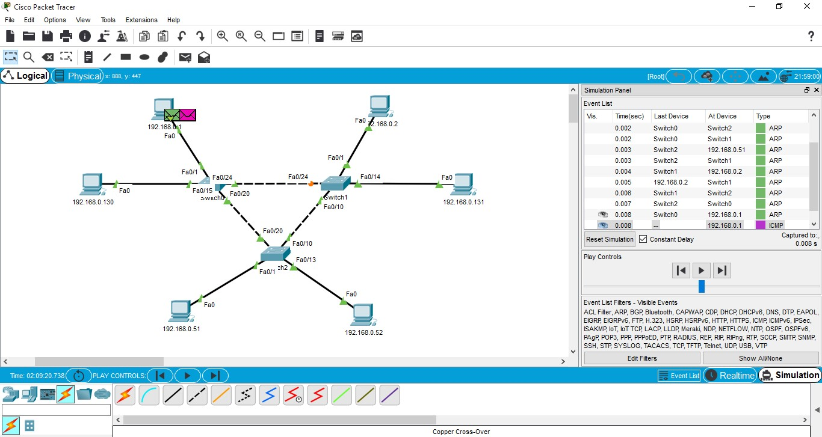

1. Test ping antar PC dalam VLAN berbeda.

